BOEKENZOEKTOCHTEN
ANTWOORDENBLADEN
2025


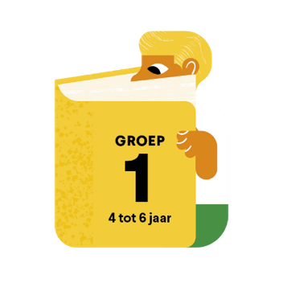
GROEP 1:
- Welke dieren ziet beer in deze bloemen als hij zijn bril niet op heeft in De bril van beer?
Antwoord: 3 leeuwen.
- Welke dieren nodigen varkentje uit in De brug?
Antwoord: wolven
- Waarom zou een beer geen goed huisdier zijn voor Warre in Een bijzondere vriend?
Antwoord: B: Omdat beren een te lange winterslaap houden. Dan heeft Warre niemand om mee te spelen.
- Wie hoort de pad schuifelen op deze afbeelding uit Kijk dan toch?
Antwoord: A: Een vette slak
- Waarom is Kleine Kraai jaloers op het roodborstje?
Antwoord: C: Omdat roodborstje zo’n kleurrijke veren heeft.
- Van wie zijn de ogen achteraan in het boek Vis en krab?
Antwoord: Krab
- Waar droomt Olga van in Mevrouw Kiosk?
Antwoord: B: Een reis maken naar een warm strand.
- Waarvoor ruilt Gloria het schilderij in Vanavond is het feest?
Antwoord: Een tv. (Hint: winkel in de achtergrond van prent)

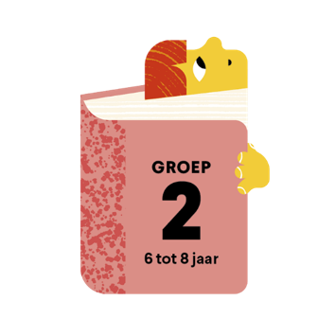
GROEP 2:
- Bij wie blijft beer in Een beer bij ons? Duid het juiste antwoord aan.
Antwoord: B: Noor en Bas
- Welke dieren komen voor in De restjes van de zon? Duid er twee aan.
Antwoorden: B en C: Eekhoorn en uil
- In wat verandert steen als het heel warm wordt? Duid het juiste antwoord aan.
Antwoord: A: Lava
- Wat zijn Aldo en Rino van elkaar in Aldo & Rino? Duid het juiste antwoord aan.
Antwoord: B: Tweelingsbroers
- Hoeveel boeken vindt Rosa in de boekenkast op school? Duid het juiste antwoord aan.
Antwoord: C: 151
- Wie blijkt Maskies droombaas te zijn? Duid het juiste antwoord aan.
Antwoord: A: De oma (want dat is eigenlijk een vermomming).
- Door welke dieren krijgt Kaat het idee om te leren zwemmen in Water is voor vissen?
Antwoord: C: Walvissen
- Wat mag Winter NIET eten in Waar is winter? Duid aan wat hij niet mag eten.
Antwoord: A: zoute chipjes

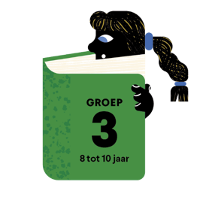

GROEP 3:
- Op deze afbeelding zie je dat het hoofdpersonage uit Vliegen als een bij iets vergeten is. Wat heeft hij nodig?
Antwoord: Zijn schooltas
- Hoe heeft Tony het schaap leren lezen?
Antwoord: Door het wisselende reclamebord waar hij op uitkeek.
- Hoe stelt Tess zich voor aan Tunk De Honingbeer tijdens hun eerste ontmoeting in Tess Waterkers?
Antwoord: C: Als de bosfee verkleed in een konijnenpyjama
- Voor wie of wat zingt de kapitein dit liedje in Obi en Tito Tapir? Wie is Bonnie?
Antwoord: A: Zijn kanon
- Hoe heet de drakensoort die je op de afbeelding ziet in Draken op het spoor? Het is een kleine drakensoort met grote voeten.
Antwoord: B: De platvoetdraak
- Wat moet Ryan NIET doen om te zorgen dat het wenskoffertje zijn wensen laat uitkomen in Het bijna waargebeurde verhaal van Ryan?
Antwoord: A: Op zijn kop gaan staan.
- Zet de volgende prenten uit het verhaal Konijn en Boom in chronologische volgorde.
Antwoord: 2-3-1
- Wie slaapt hier in Maysa en Musa en het koekjesmysterie?
Antwoord: C: Norman.
- Welke prent hoort bij welk boek?
Antwoord: 1: Konijn & boom – 2: Tess Waterkers
- Wat is een overeenkomst tussen Boom uit Konijn en Boom en het hoofdpersonage uit Vliegen als een bij en Ryan?
Antwoord: Ze kunnen allemaal van gedaante veranderen.
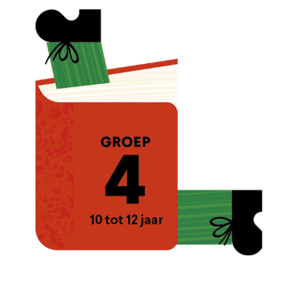
GROEP 4:
- Verbind de witwaswezens uit Vuilwassenen met de juiste namen en eigenschappen.
Antwoord:
Dirque (2) | Vervangt de ‘k’ door ‘que’
Dork (3) | Zegt enkel ‘was’
Dark (1) | Praat als een dichter

- Wat doet Hazel uit We moeten je iets vertellen op deze afbeelding?
Antwoord: B: Ze tekent vogels die voor altijd bij elkaar blijven.
- Hoe spreekt Victoria’s moeder haar aan in het briefje dat ze vindt samen met de kristallen bol op haar nachtkastje? Mijn lieve…
Antwoord: A: met haar 3 voornamen: Marie-Louise-Victoire
- Waarom vieren de Neanders uit het boek Atta feest op deze afbeelding?
Antwoord: C: Atta heeft een leeuw gedood.
- In welke taal is de poster uit Over een zombiefilm en gelukkige getallen geschreven?
Antwoord: Afrikaans
- Wat voor masker draagt de eerste rebel die Ravi en Zina opwacht aan de schuur in Hart van Staal?
Antwoord: C: Aap
- Wat komt Bores tegen als hij in het roeibootje zit om Maan en Vrijdag te gaan redden?
Antwoord: A: De vlinders uit zijn eigen vlindertuin.
- Wie is hier links afgebeeld en wie rechts? Hoe kan je dat weten?
Antwoord: Links Kuki en recht Enilo, want die vlecht vaak schelpen in haar haar.
- Wat is een overeenkomst tussen Zina (Hart van Staal) en Hazel (Wij moeten je iets vertellen.)?
Antwoord: Ze vinden allebei rust bij vogels in moeilijke periodes. Hazel tijdens de scheiding van haar ouders en Zina opgesloten door de gouverneur. Hazel wordt het meeuwenmeisje genoemd en Zina “zou er alles voor overhebben om met zo’n meeuw te ruilen” (p. 269). Zina heeft ook een duif die Dolores heet.
- Wat zien de witwaswezens in de volgende vlekken?
Antwoord: Noor’s papa die op een glijbaan zit en een ijsje eet.

